ВІДНОВЛЕННЯ ДЕТАЛЕЙ МАШИН ГАЛЬВАНІЧНИМ ОСАДЖЕННЯМ ЗНОСОСТІЙКИХ СТАЛЕВИХ ТА ХРОМОВИХ ПОКРИТТІВ
RESTORATION OF MACHINE PARTS BY GALVANIC DEPOSITION OF WEAR-RESISTANT STEEL AND CHROME COATINGS
Науковий керівник каф. “Матеріалознавства та інженерії матеріалів”,
доцент, канд. техн. наук Клименко Наталія Миколаївна.
Моор Ілля Андрійович
Scientific leader of the "Materials Science and Materials Engineering" department
Associate Professor, Cand. tech. Sciences Klymenko Natalia
Moore Ilya

Анотація: Гальванічні покриття (ГП) звичайно застосовують для відновлення деталей з невеликим зношенням, тобто до 0,1…0,2 мм. Найбільш розповсюдженими є Cr, Nі, Fe покриття. Все більше застосовується технологія електроосадження композиційних покриттів. Суть у тому, що разом з Ме з гальванічної ванни на деталі осаджують різні неметалічні частки: карбіди, бориди, оксиди, сульфіди, порошки полімерів і ін.
Ключові слова: Електрохімічне залізнення (осталювання), струменеве осталювання, елктролітичне хромування.
Annotation: Galvanic coatings (GP) are usually used to restore parts with minor wear, i.e. up to 0.1...0.2 mm. The most common are Cr, Ni, Fe coatings. The technology of electrodeposition of composite coatings is increasingly used. The point is that together with Me from the galvanic bath, various non-metallic particles are deposited on the parts: carbides, borides, oxides, sulfides, polymer powders, etc.
Keywords: Electrochemical iron plating, jet plating, electrolytic chrome plating.
Електрохімічне залізнення (осталювання) Товщина при осталюванні може досягати 5 мм. Осталювання відрізняється більшою економічністю, швидкість у 10 разів вище швидкості хромування (0,5 мм/год на діаметр). При цьому потреба в сталі в 2…3 рази менша, ніж при хромуванні. Загальний технологічний процес залізнення
1. Механічна обробка;
2. Промивання органічними розчинниками і водою;
3. Ізоляція поверхонь, що не підлягають покриттю;
4. Монтаж деталей на підвіску;
5. Електрохімічне знежирювання;
6. Промивання в гарячій та холодній воді;
7. Анодна обробка;
8. Осадження залізного покриття (залізнення);
9. Промивання в холодній воді після залізнення.
Для знежирення сталевих деталей застосовують розчин: 30 г/л – Na₂CO₃ кальцинована сода; 30 г/л – NaOH каустична сода; 25 г/л – тринатрійфосфат. Густина струму ДК = 10…15 А/дм2, Т = 60...700С, τ = 3...5 хв. Для зняття окисних плівок проводять анодну обробку у ванні складу: 360…400 г/л – H₂SO₄; 10…25 г/л – сірчанокисле залізо.
Для осталювання застосовують сталеві ванни (товщиною 5...8 мм) і чавунні (сірий чавун з підвищеним вмістом Sі = 3,5...5%). Може також застосовуватися позаванне осталювання для відновлення посадкових місць під підшипники.

Рис.1. Схема відновлення місць під підштпники гальваничним осадженням
Для відновлення великих деталей застосовують струменеве осталювання.
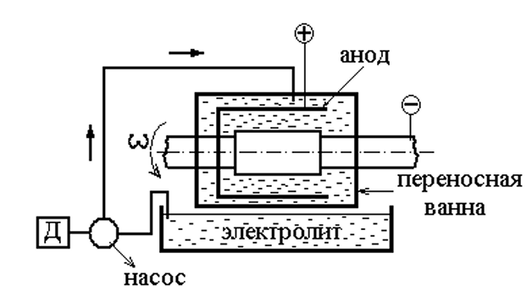
Рис.2. Схема струменевого осталювання
Хромування підрозділяють на корозійнестійке, зносостійке, пористе та декоративне.
Переваги і недоліки хромування
1. Не порушується ТО деталей, оскільки ТCr ≤ 70°С;
2. Надійне зчеплення з основою;
3. Висока твердість та зносостійкість;
4. Мала швидкість відновлювання 0,015…0,03 мм/год;
5. Важко піддається механічній обробці;
6. В жорстких умовах тертя зі змащенням хромові покриття не виявляють достатніх тріботехнічних властивостей. При цьому необхідно використовувати пористі шари хрому, що отримуються механічним і хімічним способами.
Таблиця 1
Механічні властивості електролітичного хрому
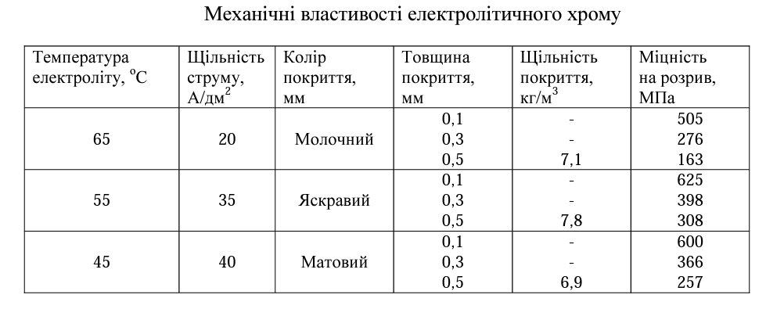
Якість хромового покриття в основному залежіть від складу електроліту, щільності струму, температури електроліту та інтенсивності його переміщування в ванні.
Використання спеціальних пористих хромових покриттів підвищує змащування поверхні маслом в 3...5 разів.
Для розширення функцій них властивостей використовують багатошарові покриття. Якщо, необхідно захистити деталь від корозії при одночасному збільшенні її зносостійкості, наносять два шару хрому: перший – безпористий молочний, другий молочний.

ЛІТЕРАТУРА
- Восстановление автомобильных деталей. Технология и оборудование: учебник для высш. учеб. заведений / В.Е. Канарчук, А.Д. Чигринец, О.Л. Голяк, П.М. Шоцкий.-М.: Транспорт. 1995.-301 с.
- Mathematical modeling of the process of the interaction of the cutting diamond disk with the environment Bezpalova, A., Lebedev, V., Morozov, Y., Chumachenko, T., Klymenko, N. Lecture Notes in Mechanical Engineering, 2020, стр. 3–14.
- Provision of the quality of manufacturing gear wheels in energy engineering Lebedev, V., Tonkonogyi, V., Yakimov, A., Bovnegra, L., Klymenko, N. Lecture Notes in Mechanical Engineering, 2019, стр. 89–96.

